Отчет по проведению мероприятия в группе «Непоседы»
«Путешествие воздушного шарика»
Игры-забавы с воздушным шариком.
Цель: позабавить, порадовать детей, повысить двигательную активность, развить творческое воображение.
Дата проведения 29.07.2021 год
Присутствовало 11 детей.
Воспитатель: Селионова.Н В.
«Оживлённые шары» для подарка клоуну

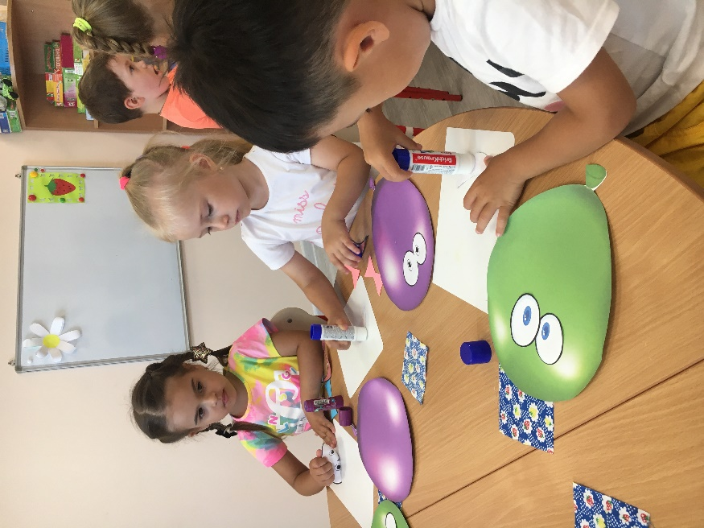
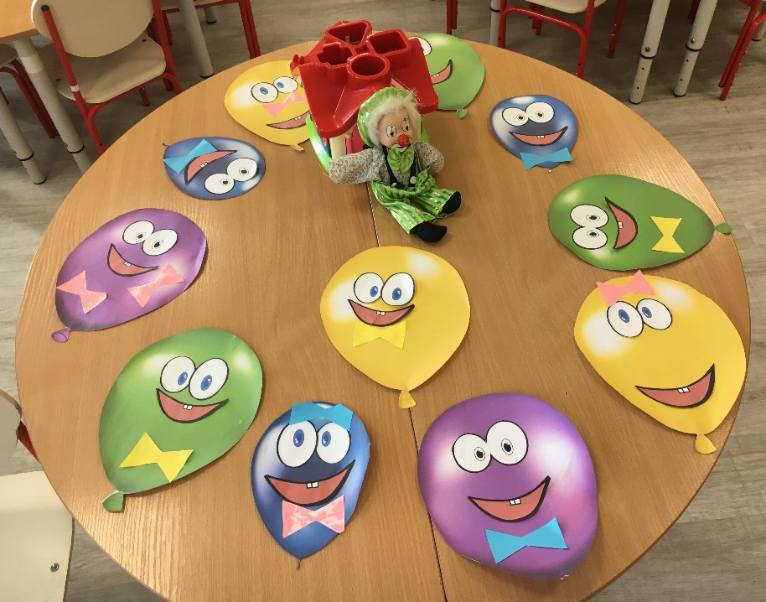
Конкурс «Кто Выше?»
